***Indicação: 99/2024 - GVRDG***

EXMO. SR. PRESIDENTE DA CÂMARA MUNICIPAL DE SUMARÉ

Indico ao Exmo. Senhor Prefeito Municipal, junto ao departamento competente, no sentido de realizar recapeamento através do PRC – Programa de Recape Contínuo, na **Rua Justino França,** Bairro Centro, em Sumaré.

**Justificativa:** Tal indicação se justifica tendo em vista que referida rua está com asfalto bem deteriorado e por este motivo existe demanda dos moradores por este serviço.

Sala de Sessões, 08 de maio de 2024

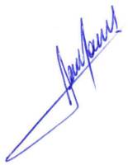

**RODRIGO DORIVAL GOMES**

Vereador

Cidadania